6 iunie 2017
RAPORT ZILNIC

Calificativ:  NEUTRU | PSD ne duce cu zăhărelul | RealitateaTV-19:06  2min 46s
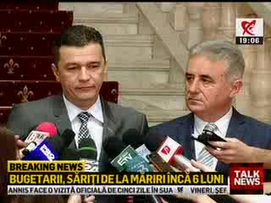 | Primarul Capitalei, Gabriela Firea, este nemulţumită de miniştrii de la Transporturi, Cultură, Energie şi Apărare şi spune că problemele sistemice ale capitalei nu pot fi rezolvate nu pot fi rezolvate la nivelul primăriei ci la Guvern.

